HƯỚNG DẪN SỬ DỤNG HỆ THỐNG
Cuộc thi trắc nghiệm trực tuyến
"Tuổi trẻ trường Đại học Mở Hà Nội sắt son niềm tin với Đảng"

- HƯỚNG DẪN ĐĂNG NHẬP

Bước1: Truy cập vào hệ thống qua đường dẫn: http://doanthanhnien.hou.edu.vn

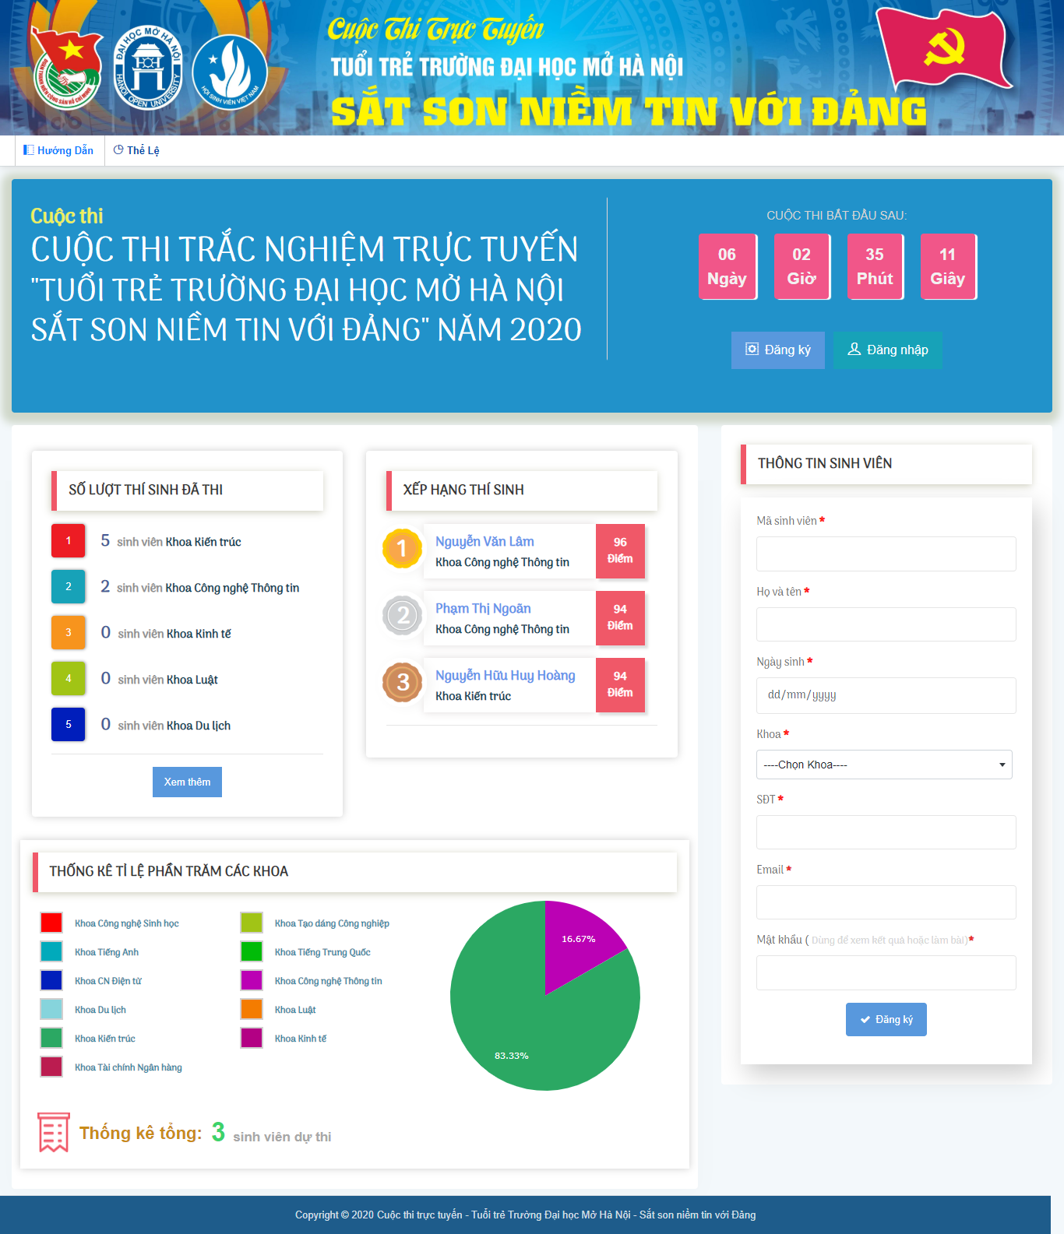
Hình 1. Giao diện Trang Chủ

Nếu bạn chưa đăng ký thì hãy Click vào  trên giao diện. Sau đó bạn nhập đầy đủ thông tin như sau:
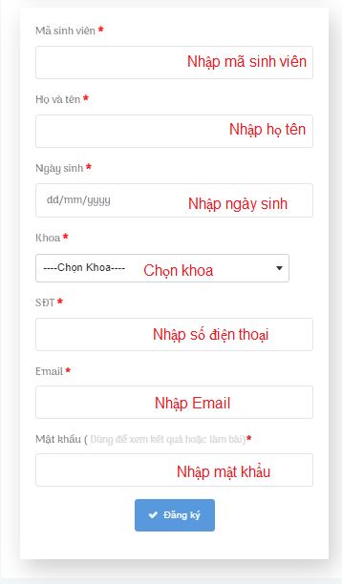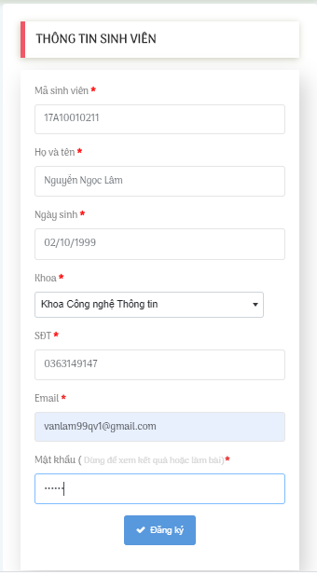
Hình 2. Giao diện đăng ký

Sau khi nhập đầy đủ thông tin của bạn xong thì bạn hãy Click 
Lưu ý:
+ Mã sinh viên, số điện thoại, email của bạn không được trùng với người khác
+ Mỗi sinh viên chỉ được đăng ký 1 lần

Nếu bạn đã đăng ký rồi bạn có thể đăng nhập lại bằng cách click vào 
Sau đó sẽ xuất hiện giao diện như sau:

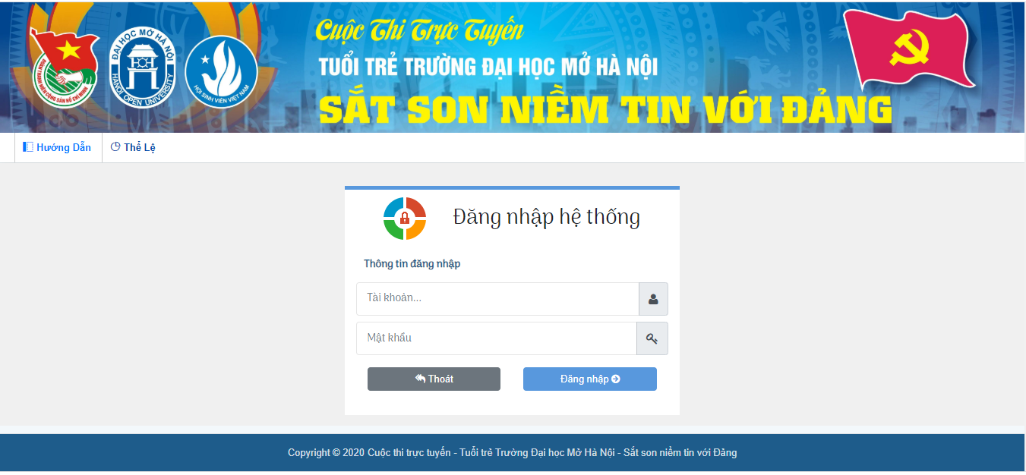

Để đăng nhập vào sinh viên cần phải nhập tài khoản và mật khẩu (tài khoản chính email lúc bạn đăng ký) sau khi đăng nhập thành công bạn cũng sẽ thực hiện như các bước ở bên dưới.

Bước 2: Sau khi đăng ký hoặc đăng nhập xong sẽ hiện lên giao diện như sau:

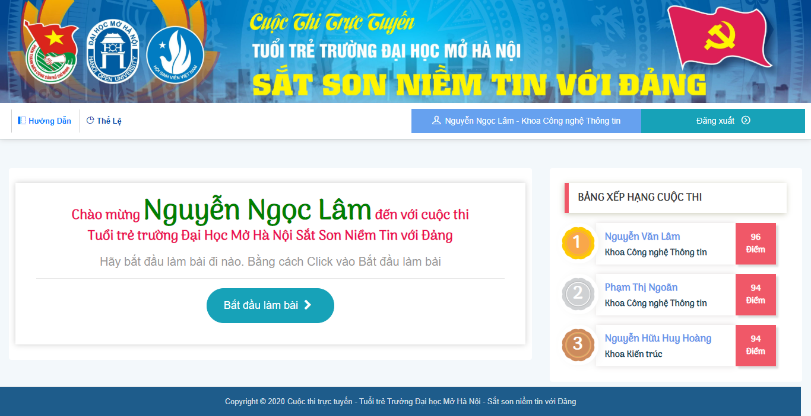

Hình 3. Giao diện Sinh viên đăng ký hoặc đăng nhập thành công

Bước 3: Để bắt đầu làm bài bằng cách bạn click vào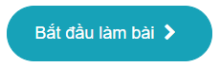. Sau khi click xong bạn sẽ bắt đầu làm bài với giao diện như hình vẽ:
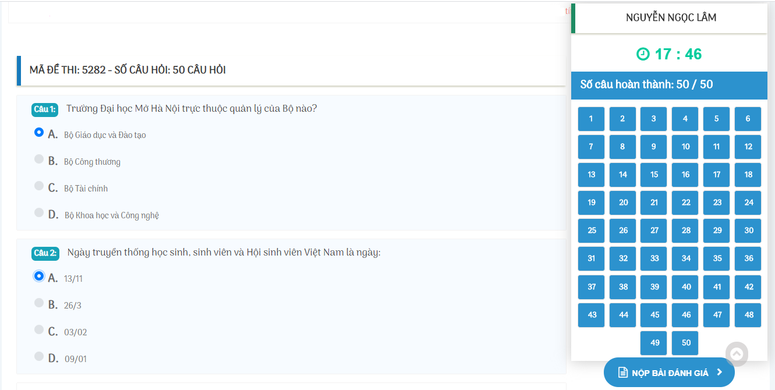
Hình 4. Giao diện sinh viên làm bài

Bước 4: Sau khi bạn làm xong hết câu hỏi bạn hãy click vào nếu bạn chắc với câu hỏi của mình hãy xác nhận 1 lần nữa click vào 
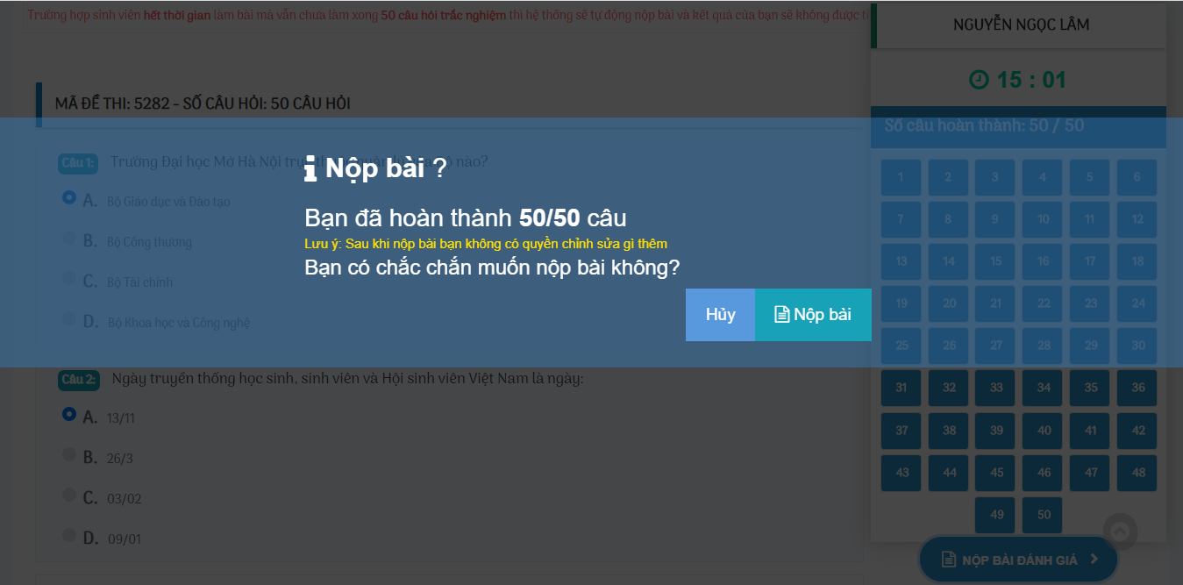
Hình 5. Giao diện xác nhận sinh viên nộp bài

Bước 5: Sau khi hoàn thành xong bài thi sau đó sẽ hiển thị kết quả bài làm của bạn với giao diện như sau:
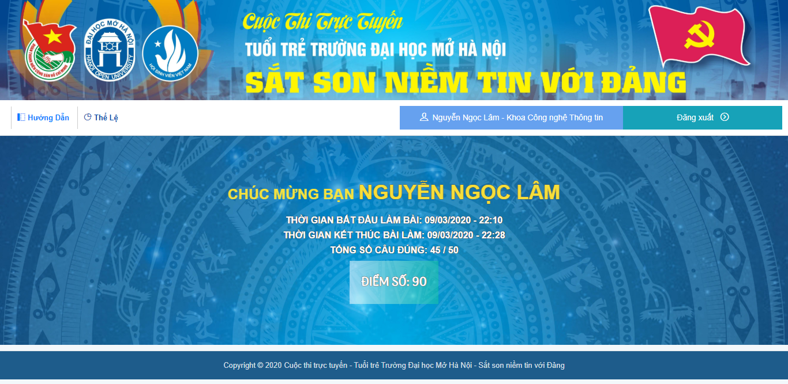
Hình 6. Giao diện kết quả bài làm Sinh Viên

Bước 6: Để xem kết của của mình so với các sinh viên khác thì bạn quay lại bằng cách click  để quay ra giao diện Trang chủ. Sau đó click vào xemthem như giao diện bên dưới để xem kết quả của mình so với các sinh viên khác.
